章末冲关评价练(二)
(时间：50分钟，满分：100分)
一、选择题(本题共8小题．每小题6分，共48分．在每小题给出的四个选项中，第1～5题只有一项符合题目要求，第6～8题有多项符合题目要求．全部选对的得6分，选对但不全的得3分，有选错的得0分．)
1．大小相等的力F按如图所示的四种方式作用在相同的物体上，使物体能沿不同的粗糙的水平面匀速运动，则物体与水平面间的摩擦力最大的是( )
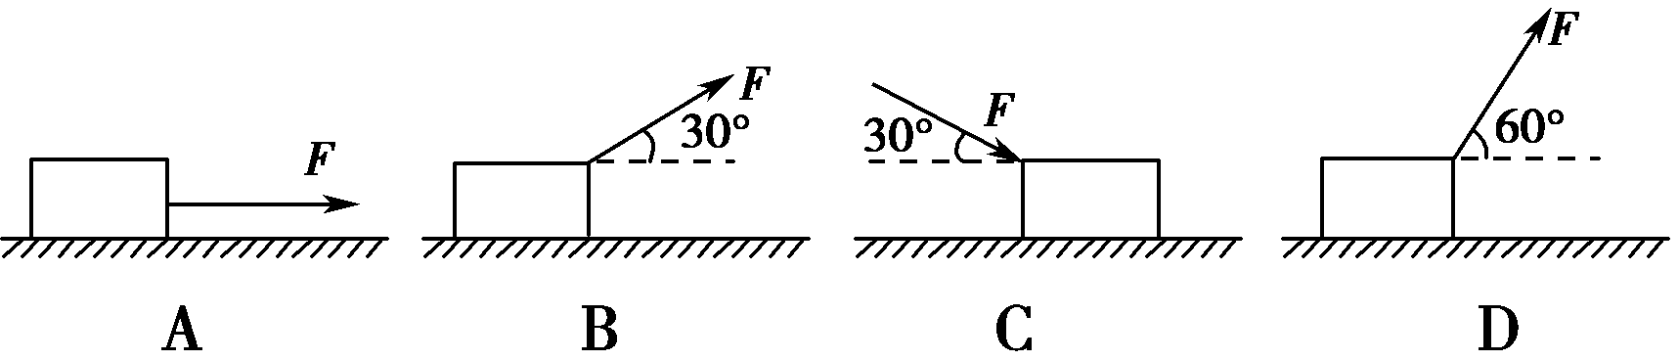
【解析】 根据物体平衡条件：f_{A}＝F，f_{B}＝Fcos 30°，f_{C}＝Fcos 30°，f_{D}＝Fcos 60°，知物体与水平面间的摩擦力最大的是A.
【答案】 A
2.在某建筑装修中，需要将质量为m的瓷砖粘贴在倾角为θ＝53°的墙面上，如图1所示．工人师傅先用水平力F紧压瓷砖使其处于静止．则关于瓷砖的受力情况、墙面对瓷砖的作用力，下列说法正确的是( )
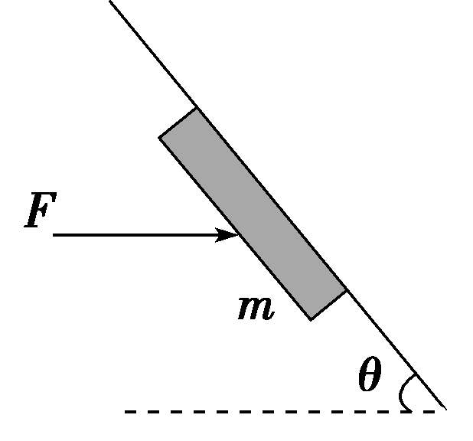
图1
A．墙面对瓷砖摩擦力为
B．墙面对瓷砖可能没有摩擦力
C．墙面对瓷砖的作用力为0.8F
D．墙面对瓷砖的作用力为
【解析】 假如把墙面撤去，瓷砖不能静止，所以墙面对瓷砖一定有压力，瓷砖在重力、推力、墙面的压力作用下还不能静止，所以墙面对瓷砖一定有摩擦力，B错误；墙面对瓷砖的作用力是指压力和摩擦力的合力，等于重力和推力的合力，大小为，A、C错误，D正确．
【答案】 D
3．如图2所示，一竖直挡板固定在水平地面上，图甲用一斜面将一质量为M的光滑球顶起，图乙用一 圆柱体将同一光滑球顶起；当斜面或圆柱体缓慢向右推动的过程中，关于两种情况下挡板所受的压力，下列说法正确的是( )
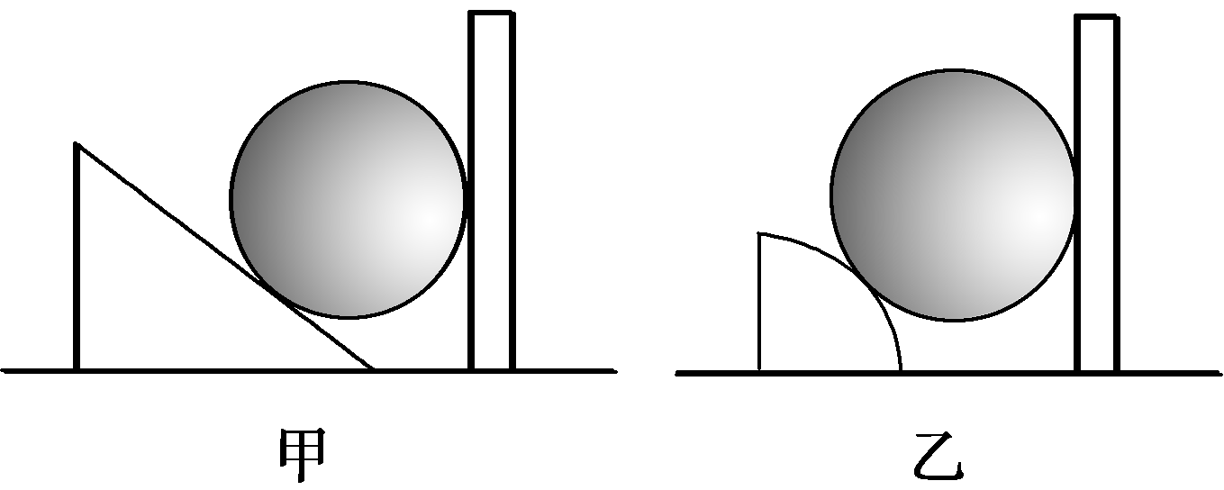
图2
A．两种情况下挡板所受的压力都不变
B．两种情况下挡板所受的压力都增大
C．图甲中挡板所受的压力不变，图乙中挡板所受的压力减小
D．图甲中挡板所受的压力不变，图乙中挡板所受的压力先减小后增大
【解析】 选球为研究对象，图甲中，球受重力、挡板的弹力、斜面的支持力，由于缓慢向右推动的过程中，各力的方向不变，重力不变，所以挡板的弹力、斜面的支持力大小均不变，由牛顿第三定律知挡板所受压力也不变，B错误；图乙中球受重力、挡板的弹力、圆柱体的支持力，由于缓慢向右推动的过程中，圆柱体支持力与竖直方向的夹角减小(示意图如图)，挡板的弹力方向不变，重力不变，因此挡板的弹力减小，挡板所受的压力也减小，C正确，A、D错误．
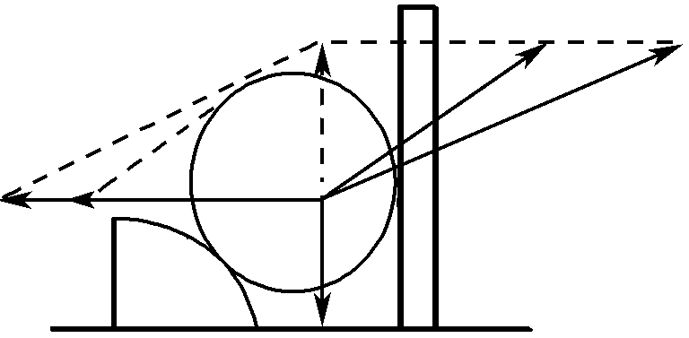
【答案】 C
4.如图3所示，水平地面上有两个完全相同的球A、B，重力大小为G，半径为R.一根轻绳两端分别固定在两个球上，在绳的中点施加一个竖直向上的拉力F，绳被拉直，此时两球刚好能离开地面，且轻绳的延长线过球心，则以下说法正确的是( )
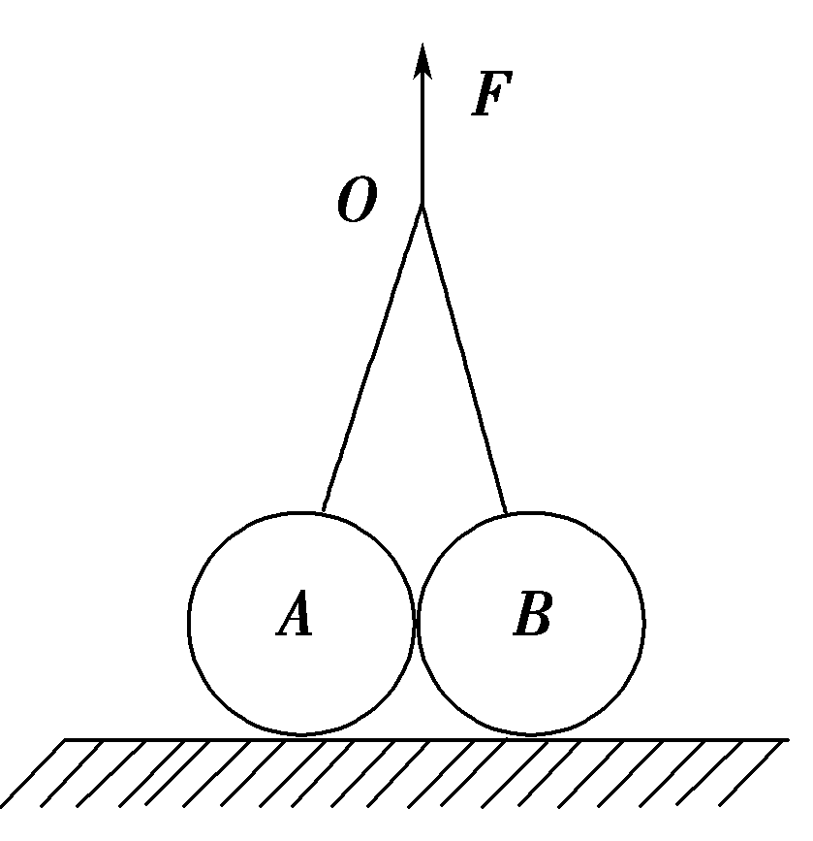
图3
A．轻绳越长，F越大
B．轻绳越长，轻绳的张力越大
C．轻绳越短，A、B之间的弹力越大
D．轻绳越短，A、B之间的摩擦力越小
【解析】 对A、B两球和轻绳组成的整体，竖直方向受力平衡，F＝2G，F的大小与绳长无关，选项A错误；对O点受力分析如图甲，F＝2Tcos θ，T＝，轻绳越长θ越小，cos θ越大，轻绳的张力T越小，选项B错误；对球A受力分析如图乙，N＝T′sin θ＝Gtan θ，轻绳越短θ越大，tan θ越大，A、B之间的弹力越大，选项C正确；两球之间没有摩擦力，选项D错误．
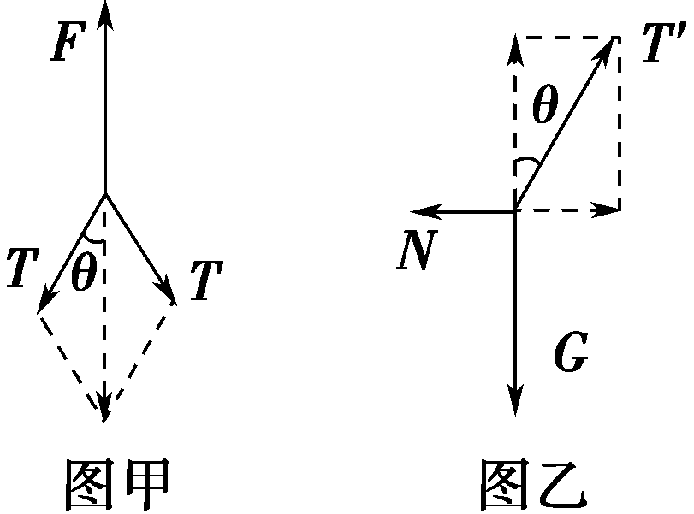
【答案】 C
5.如图4所示，质量为m的滑块B以初速度v₀沿斜面体表面向下运动，此时斜面体A受到地面的摩擦力方向向左．斜面体A始终静止在水平地面上．则下列说法中正确的是( )
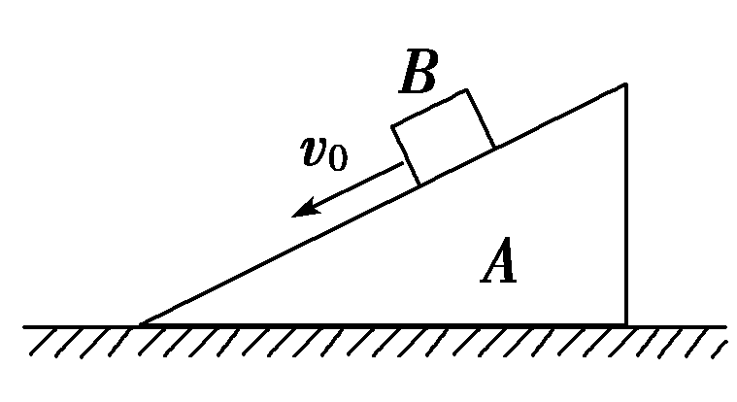
图4
A．滑块B下滑的过程中的加速度方向一定沿斜面向上
B．斜面体的斜面一定是粗糙的
C．滑块B下滑的过程中对其施加沿斜面向下的恒力F，A所受地面摩擦力仍然不变
D．滑块B下滑的过程中对其施加沿斜面向下的恒力F，则A所受地面摩擦力的一定变大
【解析】 根据题述斜面体A受到地面的摩擦力方向向左，说明B沿斜面向下做加速运动，斜面体可能是光滑的，选项A、B错误．滑块B下滑的过程中对其施加沿斜面向下的恒力F，B对A作用力情况不变，A所受地面摩擦力仍然不变，选项C正确、D错误．
【答案】 C
6.如图5所示，物体A静止在倾角为30°的斜面上，现将斜面倾角由30°增大到60°，物体仍保持静止，则下列说法中正确的是( )
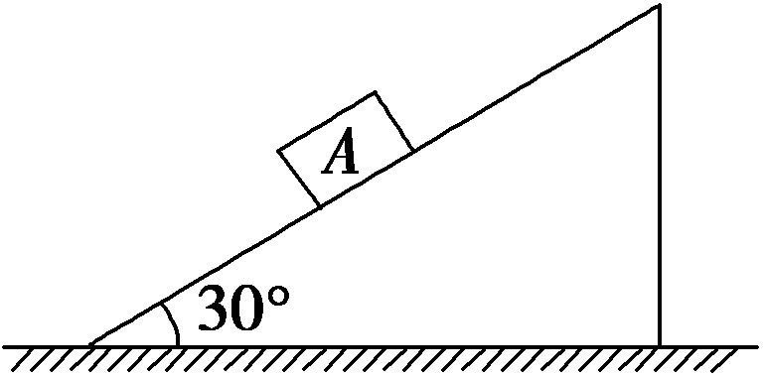
图5
A．A对斜面的正压力不变
B．A对斜面的正压力减小
C．A受到的摩擦力减小
D．A与斜面间的动摩擦因数μ≥
【解析】 物体A被放在斜面上处于静止状态，它受到重力、斜面对它的支持力、斜面对它的摩擦力的作用，处于平衡状态，我们对重力进行正交分解，可得两个平衡方程，即支持力N＝mgcos θ，摩擦力f＝mgsin θ，故当θ由30°增大到60°时，支持力N会减小，那么正压力也会减小，摩擦力f会增大，故B正确，A、C错误；增大到60°，物体仍保持静止，mgsin 60°≤μmgcos 60°，即μ≥，D正确．
【答案】 BD
7.如图6所示，物块A放在直角三角形斜面体B上面，B放在弹簧上面并紧挨着竖直墙壁，初始时A、B静止．现用力F沿斜面向上推A，但AB并未运动．下列说法正确的是( )
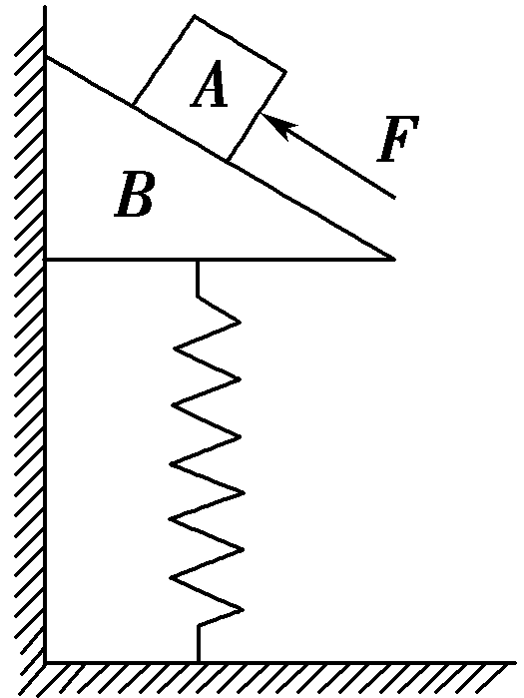
图6
A．A、B之间的摩擦力可能大小不变
B．A、B之间的摩擦力一定变小
C．B与墙之间可能没有摩擦力
D．弹簧弹力一定不变
【解析】 开始时A受重力、B对A的支持力和静摩擦力平衡，当施加F后，仍然处于静止，开始时A所受的静摩擦力大小为m_{A}gsin θ，若F＝2m_{A}gsin θ，则A、B之间的摩擦力大小可能不变，故A正确、B错误．对整体分析，由于A、B不动，弹簧的形变量不变，故弹簧的弹力不变，开始时弹簧的弹力等于A、B的总重力，施加F后，弹簧的弹力不变，总重力不变，根据平衡知，B与墙之间一定有摩擦力，故C错误、D正确.
【答案】 AD
8.如图7所示，用一段绳子把轻质滑轮吊装在A点，一根轻绳跨过滑轮，绳的一端拴在井中的水桶上，人用力拉绳的另一端，滑轮中心为O点，人所拉绳子与OA的夹角为β，拉水桶的绳子与OA的夹角为α.人拉绳沿水平面向左运动，把井中质量为m的水桶匀速提上来，人的质量为M，重力加速度为g，在此过程中，以下说法正确的是( )
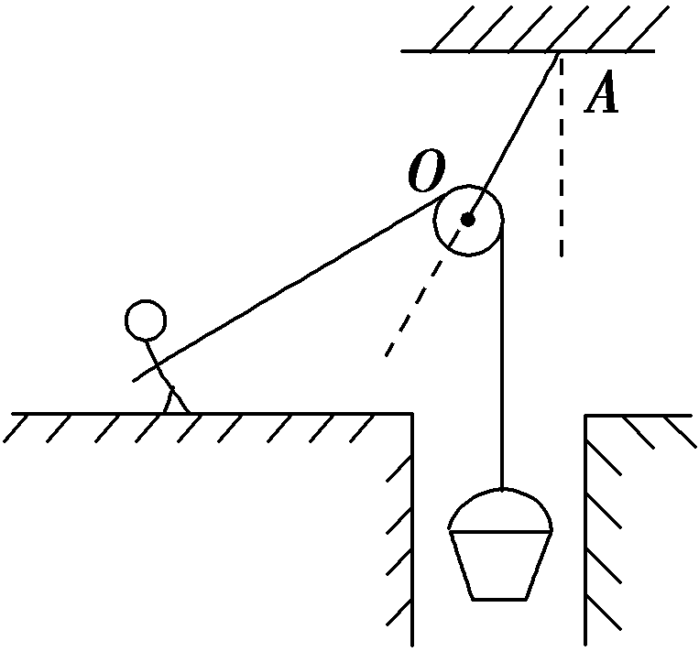
图7
A．α始终等于β
B．吊装滑轮的绳子的拉力逐渐变大
C．地面对人的摩擦力逐渐变大
D．地面对人的支持力逐渐变大
【解析】 水桶匀速上升，拉水桶的轻绳的拉力T的大小始终等于mg，对滑轮受力分析如图甲，垂直于OA方向有Tsin α＝Tsin β，所以α＝β，沿OA方向有F＝Tcos α＋Tcos β＝2Tcos α，人向左运动的过程中α＋β变大，所以α和β均变大，吊装滑轮的绳子的拉力F变小，选项A正确、B错误；对人受力分析如图乙，θ＝α＋β逐渐变大，水平方向有f＝T′sin θ，地面对人的摩擦力逐渐变大，竖直方向有F_{N}＋T′cos θ＝Mg，地面对人的支持力F_{N}＝Mg－T′cos θ逐渐变大，选项C、D正确．
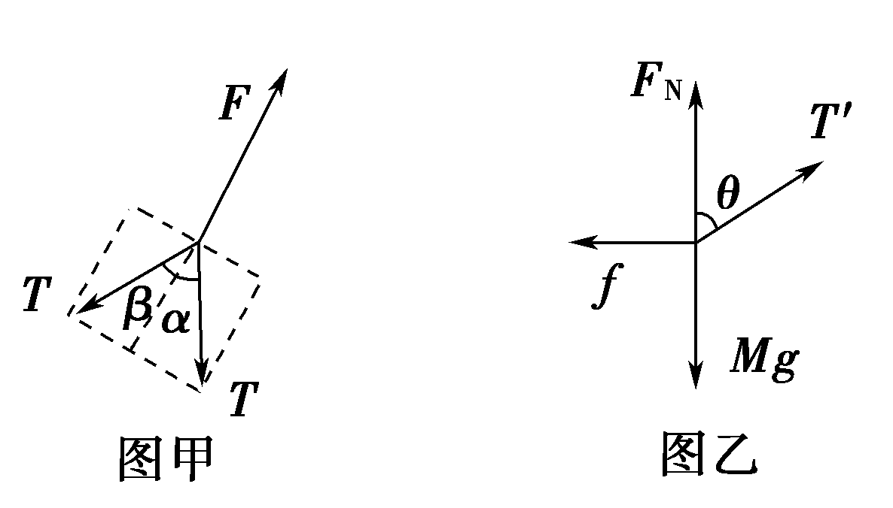
【答案】 ACD
二、非选择题(本题共4小题，共52分，按题目要求作答，解答题要有必要的文字说明和解题步骤，有数值计算的要注明单位)
9．(10分) (1)某实验小组在“探究弹力和弹簧伸长量的关系”的实验中，使用两个不同的轻质弹簧a和b，得到弹力和弹簧长度的图象如图8所示．下列表述正确的是________(填字母代号)．
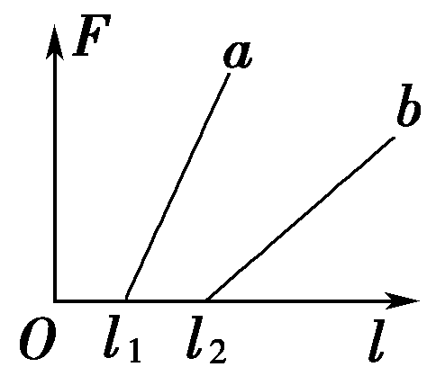
图8
A．a的原长比b的短
B．a的劲度系数比b的大
C．a的劲度系数比b的小
D．测得的弹力与弹簧的长度成正比
(2)在“探究求合力”的实验操作中，下列做法中有利于减小实验误差的是________(填字母代号)．
A．两细绳必须等长
B．弹簧测力计、细绳、橡皮条都应与木板平行
C．用两弹簧测力计同时拉细绳时，两弹簧测力计示数之差应尽可能大
D．拉橡皮条的细绳要长些，标记同一细绳方向的两点要远些
【解析】 (1)在图象中横轴截距表示弹簧的原长，故a的原长比b的短，A正确；在图象中斜率表示弹簧的劲度系数k，故a的劲度系数比b的大，B正确、C错误；弹簧的弹力满足胡克定律，弹力与弹簧的形变量成正比，D错误．
(2)通过两细绳用两个弹簧测力计互成角度地拉橡皮条时，并非要求两细绳等长，故A错误；测量力的实验要求尽量准确，为了减小实验中因摩擦造成的误差，操作中要求弹簧测力计、细绳、橡皮条都应与木板平行，故B正确；用弹簧测力计同时拉细绳时，拉力不能太大，也不能太小，故C错误；为了更加准确地记录力的方向，拉橡皮条的细绳要长些，标记同一细绳方向的两点要远些，故D正确．
【答案】 (1)AB (2)BD
10．(12分) (2016·成都模拟)小华在家设计了一个简单的实验来验证力的平行四边形定则，她找来三根完全相同的橡皮筋(遵循胡克定律)以及刻度尺、三角板、白纸、木板、三枚图钉来完成该实验．她将三根橡皮筋的一端系在一起成为一个结点O，分别用三枚图钉A、B、C将三根橡皮筋另外一端钉在铺有白纸的木板上．
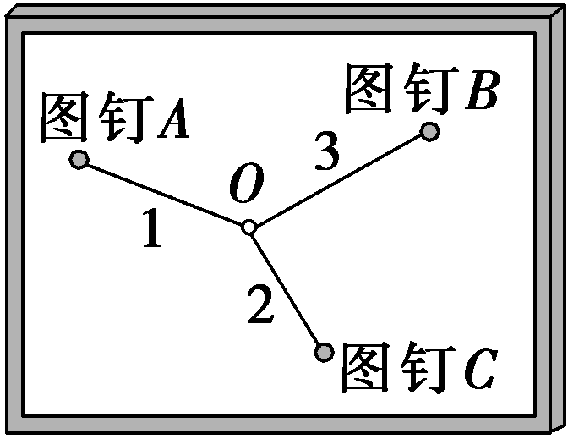
图9
(1)请从下列选项中选出完成该实验不需要进行的步骤________．
A．测量橡皮筋的劲度系数
B．测量橡皮筋的自然长度
C．在白纸上记录结点O的位置
D．在白纸上记录三枚图钉A、B、C的位置
(2)做好记录后取下图钉和橡皮筋，用刻度尺在白纸上画出直线OA、OB、OC，并________________，然后算出三根橡皮筋的伸长量的比例，并按此比例作出三个力的图示，任意选两个力为邻边作平行四边形，证明其对角线________________，从而可验证“力的平行四边形定则”．
【解析】 (1)本实验是一个简化后的实验，通过平衡的三个力来验证平行四边形定则，本实验不需要知道三个力的真正大小，只要知道三个力的比例关系就可作图验证，故不需要测量橡皮筋的劲度系数．(2)由结点O与图钉A、B、C的距离减去橡皮筋原长，可得三根橡皮筋的伸长量，因为是完全相同的橡皮筋，故三个力的大小比例与三根橡皮筋的伸长量的比例相同，按照此比例作力的图示，并任意选两个力为邻边作平行四边形，其对角线为此二力的合力，理论上应和第三个力等大反向，故只要此对角线与第三个力几乎在一条直线上，且长度近似相等，就可验证“力的平行四边形定则”．
【答案】 (1)A (2)分别量出结点O与图钉A、B、C的距离 与第三个力几乎等大反向
11．(13分)如图10所示，两个质量均为m的小环套在一水平放置的粗糙长杆上，两根长度均为l的轻绳一端系在小环上，另一端系在质量为M的木块上，两个小环之间的距离也为l，小环保持静止．试求：
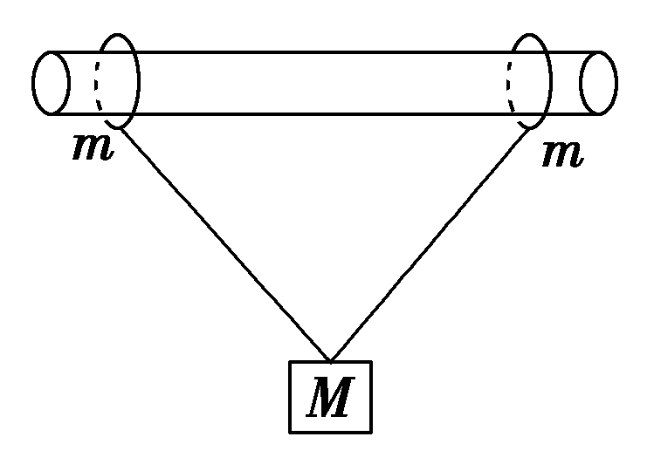
图10
(1)小环对杆的压力大小；
(2)小环与杆之间的动摩擦因数μ至少为多大？
【解析】 (1)对两小环和木块整体由平衡条件得：
2N－(M＋2m)g＝0，解得：F_{N}＝Mg＋mg
由牛顿第三定律得，小环对杆的压力为：
F_{N}′＝Mg＋mg.
(2)对M由平衡条件得：
2Tcos 30 °－Mg＝0
小环刚好不滑动，此时小环受到的静摩擦力达到最大值，则：Tsin 30°－μF_{N}＝0
解得动摩擦因数μ至少为：μ＝.
【答案】 (1)Mg＋mg (2)
12．(16分)所受重力G₁＝8 N的物块悬挂在绳PA和PB的结点上．PA偏离竖直方向37°角，PB在水平方向，且连在所受重力为G₂＝100 N的木块B上，木块B静止于倾角为37°的斜面上，如图11所示，试求：(sin 53°＝0.8，cos 53°＝0.6，重力加速度g取10 m/s²)
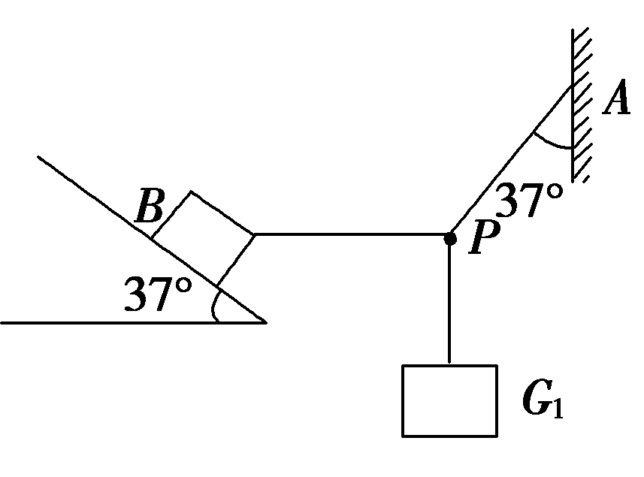
图11
(1)木块与斜面间的摩擦力大小；
(2)木块所受斜面的弹力大小．
【解析】 如图甲所示 ，分析P点受力，由平衡条件可得F_{A}cos 37°＝G₁，F_{A}sin 37°＝F_{B}
可解得：F_{B}＝6 N.
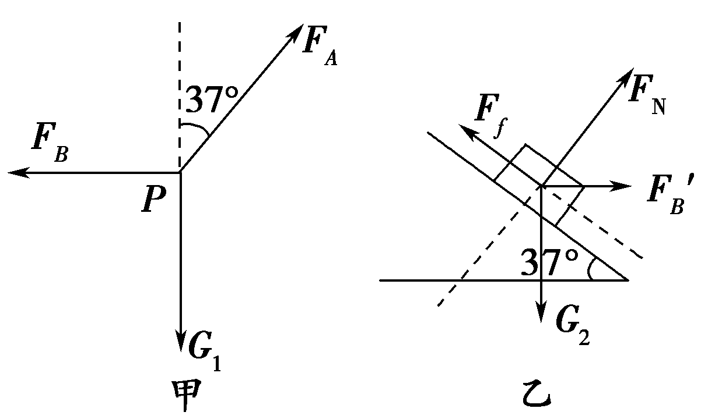
再分析B的受力情况如图乙所示，由物体的平衡条件可得F_{f}＝G₂sin 37°＋F_{B}′cos 37°，
F_{N}＋F_{B}′sin 37°＝G₂cos 37°
F_{B}′＝F_{B}
可求得F_{f}＝64.8 N，F_{N}＝76.4 N.
【答案】 (1)64.8 N (2)76.4 N

